药用辅料EXCiPACT GMP/GDP第三方审计认证研讨会
－EXCiPACT国际GMP/GDP认证标准和本地审核案例分享

近年来全球制药行业和法规制订者对药品生产和分销安全性，以及药品生产工艺质量保证持续性的要求不断提高。欧盟发布指令从2016年3月23日起生效要求人用药品的上市许可人（MAH）通过风险评估，以确定制剂中所有辅料实施恰当的生产质量管理规范（GMP）；美国FDA和中国CFDA也有类似要求，强调制药企业或MAH的主体责任，对其原辅料供应商必须进行现场审核。
本次研讨会在ISO9001:2015正式版正在全行业推行实施，EXCiPACT GMP/GDP的改版标准公开征求意见，以及中国CFDA发布了一系列与药用辅料相关的法律、法规的大背景下，特别邀请国内外知名行业专家围绕制药企业和辅料生产企业就GMP/GDP合规性，第三方认证的意义和如何实施风险评估等课题，结合日常体系运行工作中碰到具体问题进行深入交流和研讨。
制剂生产企业作为药品安全的第一责任人，肩负着生产高质量安全药品的首要责任。加强供应链上下游对质量保证体系的交流和理解，并随时保持对国际先进理念的跟踪，学习和掌握，提高全供应链对质量安全的关注和重视，实施cGMP和cGDP，是降低质量安全风险，生产出优质药品的唯一途径。
EXCiPACT由IPEC全球联盟发起，2012年1月25日在巴塞罗那成立。EXCiPACT标准基于IPEC-PQG以及IPEC指南制订而成，作为全球最权威的专门针对药用辅料GMP合规性要求，得到了业内广泛接受和认同。根据EXCiPACT GMP/GDP标准建立的严格的第三方认证体系，将有效地帮助辅料生产企业提升GMP生产和GDP经销的合规性，帮助制药企业更有效地了解供应链真实性和安全性。本次研讨会专门邀请了欧洲专家介绍EXCiPACT第三方审计认证项目在全球的发展，同时将邀请EXCiPACT专家和国内行业专家对EXCiPACT药用辅料GMP /GDP标准进行介绍和解读。通过本次研讨会，将有助于本地制药行业和辅料生产企业理解全球最权威的辅料GMP/GDP实施标准和第三方审计认证对供应链安全的重要性，这对于推进第三方审计和认证在我国医药行业的实施和发展，具有有效地推进意义。
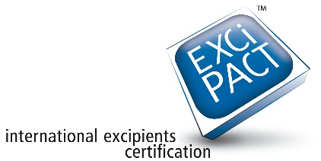

主办机构：EXCiPACT asbl
支持机构：国际药用辅料协会（中国）/ IPEC China
承办机构：上海欧范企业管理咨询有限公司
会议时间：2017年7月14日
会议地点：上海富豪东亚酒店，上海市零陵路800号
参会对象：制剂生产企业，医药原辅料生产企业的生产和质量管理人员，质量体系认证机构的认证人员，政府医药部门的安监人员，IPEC中国会员单位和其它相关协会代表等。
研讨会日程安排
8:00 – 9:00 | 会议报到注册
9:00 – 9:30 | 药用辅料EXCiPACT GMP/GDP认证对制药行业的价值 | EXCiPACT asbl. 副总裁；  诺华制药集团合规与审核部，全球GMP审计负责人，  - Ms. Sarbari Roy博士/刘晓海先生翻译
9:30 – 10:10 | 药用辅料本地供应商GMP/GDP审核查验要点和实施第三方认证的观点 | 上海市闵行区市场监督管理局  - 王乐菲 副局长
10:10 – 10:30 | 茶歇
10:30 – 11:15 | 国际药用辅料协会（IPEC）风险评估指南发布/风险评估实施与合规性 | 国际药用辅料协会中国（IPEC China）副主席；FMC中国区法规事务经理  - 陶征宇 先生
11:15 – 12:00 | 欧美制药行业法规热点和EXCiPACT GMP/GDP 2017认证新标准 | EXCiPACT asbl. 副总裁；  诺华制药集团合规与审核部，全球GMP审计负责人，  - Ms. Sarbari Roy 博士/刘晓海先生翻译
12:00 – 12:15 | EXCiPACT最新发展和全球实施及发展情况 | EXCiPACT顾问（中国）；欧范咨询  - 程宁 博士
12:15 – 12:30 | 问题解答
12:30 – 13:30 | 午餐
13:30 – 14:05 | 案例分享－制药企业（待定）对第三方审计包括EXCiPACT认证审计的观点 | 本地制药企业（待定）  - 演讲人（待定）
14:05 – 14:40 | 案例分享－本地辅料生产企业（南京多源生物）实施EXCiPACT认证的经验 | 南京多源生物工程有限公司  - 王朝军 副总经理
14:40 – 15:00 | 茶歇
15:00 – 15:45 | EXCiPACT全球认证审核的经验分享和各地药用辅料供应商特点 | SGS 通标生命科学认证部  全球新产品及服务开发高级技术主任  - 高斐 先生
15:45 - 16:30 | 如何准备EXCiPACT审核; 药用辅料国际审核认证项目的比较 | EXCiPACT顾问（中国）；欧范咨询  - 程宁 博士
16:30 – 17:00 | 问题解答；会议结束致辞
会议注册费：800元/人。IPEC 中国会员单位，讨论空间微信群友的会议注册费优惠价为680元/人；演讲嘉宾和政府部门人员免参会费。
费用包括培训、资料、午餐等。参会人员可免费获取精美EXCiPACT GMP/GDP认证标准中英文手册一套。
缴费方式：银行汇款（汇款时请标注汇款人姓名）或现场缴费
收款账户户名：上海欧范企业管理咨询有限公司
开户行：招商银行上海浦东大道支行
账号：121918977010902
住宿：自行安排，费用自理
网站：www.ipec-china.org (了解更多详情，请登陆 IPEC China官网)

会场位置
上海富豪东亚酒店位于位于八万人体育场内。距离虹桥经济技术开发区仅15分钟路程，至市中心方便快捷。处于地铁和内环高架公路交汇处，与上海大舞台一步之遥。

地铁线路选择： 酒店地图：
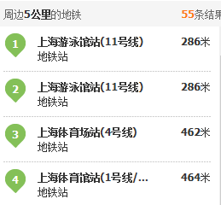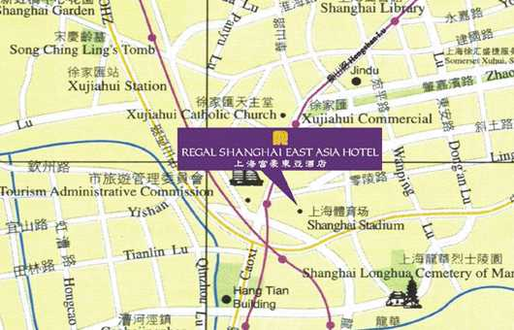

驾车或出租车路线：
交通指南 | 简单路线
浦东机场： | 酒店--宛平南路 - 内环高架（中山南路） - 卢浦大桥 - 外环 - 浦东机场
虹桥机场： | 酒店 - 天钥桥路 - 内环高架 - 延安路高架 - 虹桥机场出口
上海火车站： | 酒店 - 宛平南路 - 内环高架 - 上海火车站出口
上海南站: | 酒店 - 天钥桥路 - 内环高架 - 沪闵高架 - 南站出口
浦东机场D线： | 奥林匹克俱乐部门口 - 华亭宾馆 - 建国宾馆 - 金轩宾馆 - 宛平南路 - 内环高架 - 卢浦大桥 - 外环 - 浦东机场

回执表

单位名称
通讯地址
邮编 |  | 电话 |  | 传真
参会人员名单：
姓名 | 性别 | 职务 | 联系电话 | E-mail

请扫描填写的回执表，E-mail至nevin.cheng@hotmail.com

会务联系：程宁

会务热线：13801701449

